Karol Homolacs (1874-1962)

Karol Homolacs, artysta, malarz, teoretyk sztuki. Urodził się w Krakowie w rodzinie Homolacsów - węgierskich właścicieli ziemskich rezydujących w zakopiańskich Kuźnicach. Pierwszą próbę rozpoczęcia nauki malarstwa podjął w 1892 roku w Paryżu, jednak po krótkim czasie zdecydował się przenieść na politechnikę Lwowską, a następnie Wiedeńską. Ostatecznie widywano go także na politechnice w Monachium, a także na paryżańskich Akademiach Julian i Colarossi. Po zakończeniu nauki wystawiał pracę po całej Europie: Paryż, Bruksela, Kraków (TPSP), Lwów (Salon Latoura, TPSP), Warszawa (Salon Krywulta). Przez krótki czas pracował w Krakowie w Muzeum Techniczno-Przemysłowym, także jako kustosz. Po 1911 roku, w Krakowie rozpoczął karierę uniwersytecką, prowadził wykłady z historii sztuki, liternictwa, ornamentu, kolorystyki. Należał do Towarzystwa Polskiej Sztuki Stosowanej, ZPAP, był współzałożycielem Warsztatów Krakowskich. Podczas I Wojny Światowej został zesłany w głąb Rosji, czego konsekwencją było nauczanie w Moskiewskiej szkole rysunku Hulikowskiej i szkole Iwana Rerberga. Po wojnie został profesorem w krakowskiej Państwowej Szkole Sztuk Zdobniczych i Przemysłu Artystycznego. Wtedy też na dobre zainteresował się sztuką użytkową. Jego twórczość rozwijała się od symbolizmu, z elementami secesji w stylistyce charakterystycznej dla ekspresjonizmu niemieckiego, przez pejzaże, aż po sztukę użytkową. W późniejszych pracach można dostrzec wpływ geometryzacji i harmonizacji w myśl panującego wtedy art deco. Obecnie prace Karola Homolacsa można oglądać w Muzeum Narodowym w Krakowie, Muzeum w Sieradzu, Muzeum Tatrzańskim, Lwowskiej Galerii Obrazów. Liczne z jego dzieł są w posiadaniu prywatnych kolekcjonerów.
bibliografia:
www.koneser.krakow.pl,
www.encyklopedia.pwn.pl

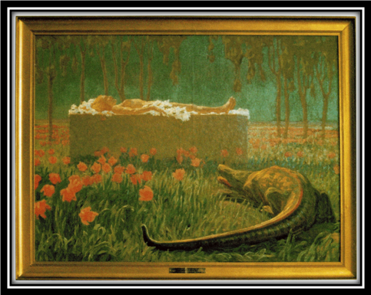
Karol Homolacs,” Z jakiejś bajki” 1912
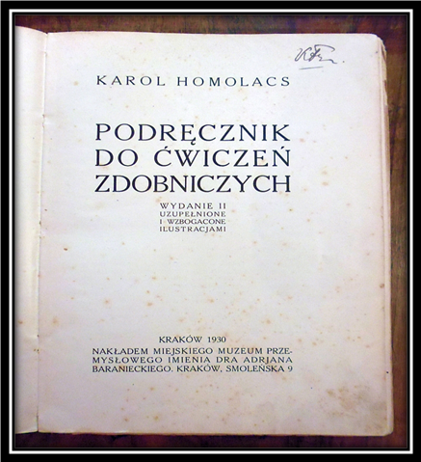
Karol Homolacs ,”Podręcznik do ćwiczeń zdobniczych” 1930 Kraków

